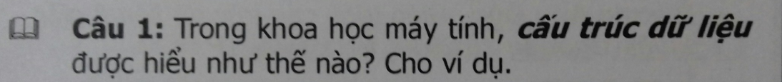

Cấu trúc dữ liệu (sự tổ chức) của dữ liệu / Thông tin trên máy tính, mà ở đó với cấu trúc này máy tính có thể xử lý được.

VD: 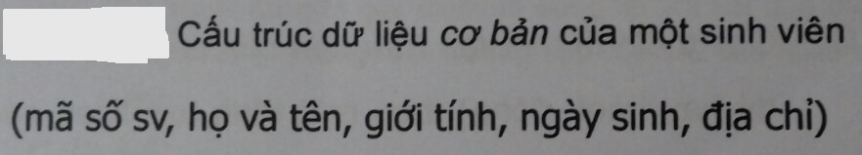

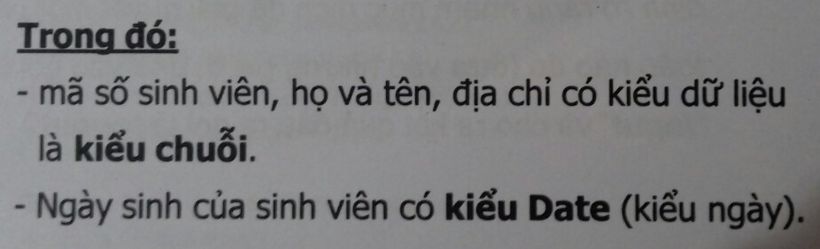

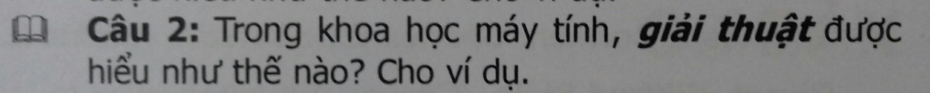

Giải thuật là một tập hữu hạn của các bước (chỉ thị hay hành động) theo một trình tự, được xác định rõ ràng nhằm mục đích để giải quyết một bài toán nào đó( dựa vào những giá trị đầu vào gọi là “Input” và cho kết quả đầu ra “Output”)

VD: 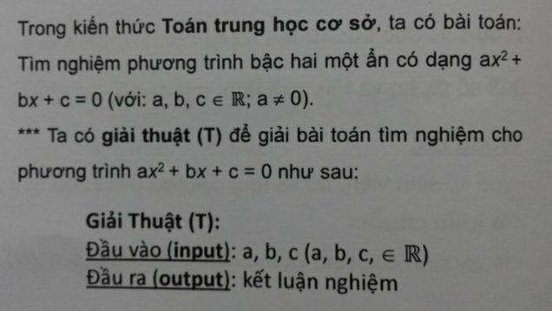

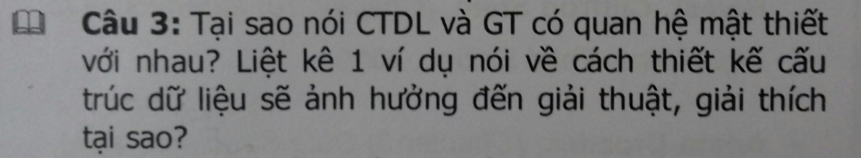

CTDL và GT có mối quan hệ mật thiết với nhau vì chúng luôn tồn tại song song đi kèm nhau theo công thức: Cấu trúc dữ liệu + Chương trình = Giải thuật.

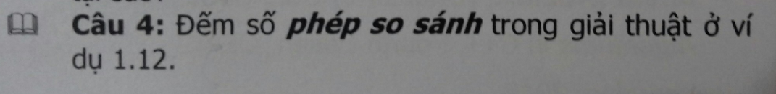

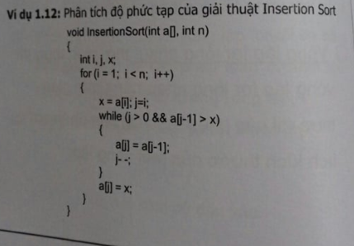

Số phép so sánh ở ví dụ này là : 3(n).